ZABAWA SŁOWAMI. O KRAJOBRAZACH – Beata Biłyk-Woźniak
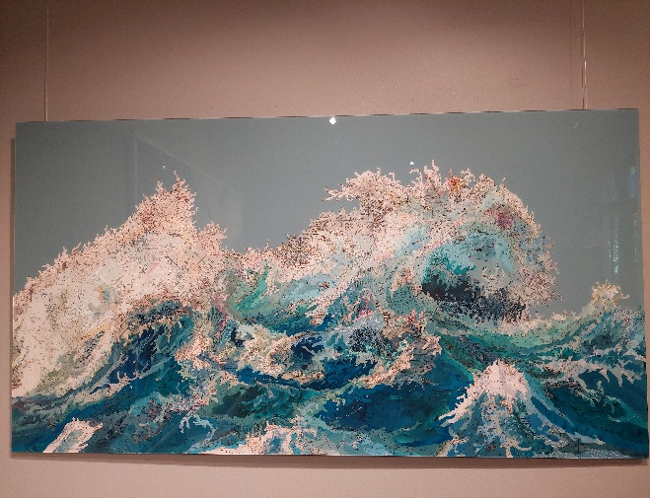 | 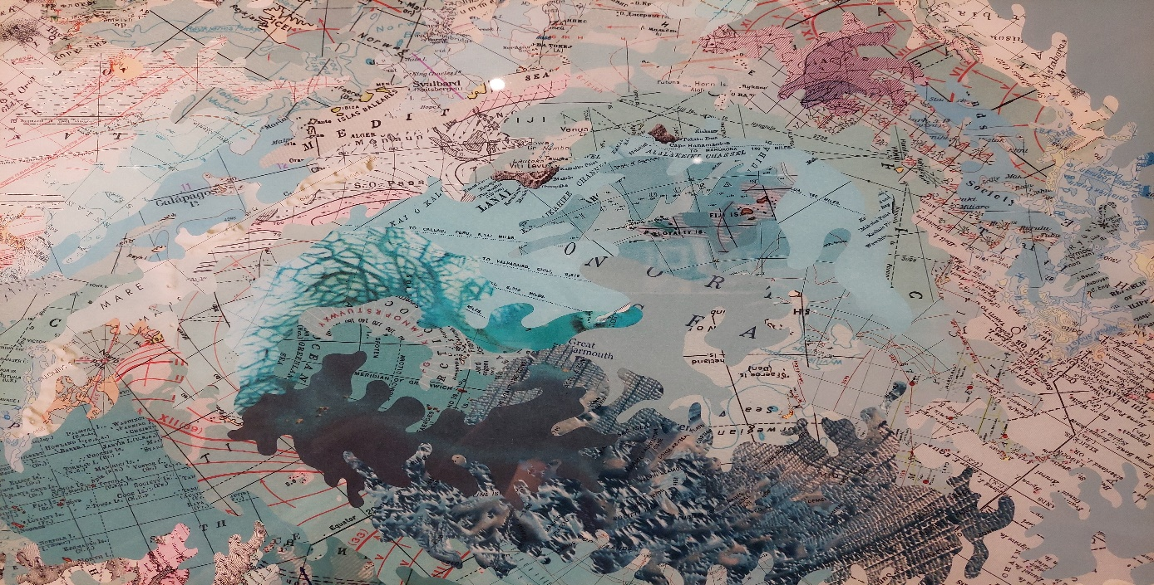

Projekt adresowany do wielbicieli podróży, krajobrazów naturalnych i architektury, zwiedzania i sztuki, tak wizualnej, jak werbalnej. Oraz polskich piosenek.
Opowiemy sobie o naszych podróżach, ulubionych miejscach i marzeniach podróżniczych. Będziemy rozmawiać o ciekawostkach krajobrazowych (niezwykłych formacjach skalnych, zbiornikach wodnych itd.)
Poznamy w zarysie różne style w architekturze i najciekawsze budowle świata, budynki, mosty, murale, pałace itd. Porozmawiamy o kluczowych zasadach i elementach urbanistyki.

Skoro zabawa słowami – to w warstwie werbalnej odkryjemy wyrażenia związane z tematem i ich znaczenia metaforyczne, np. krajobraz księżycowy, krajobraz po bitwie itd.
A skoro mamy zajmować się piosenkami, to podamy przykłady piosenek, w których tekstach krajobrazy są kluczowe oraz poznamy postaci ich autorów. Spróbujemy pisać krótkie wiersze oraz tekst naszej własnej piosenki, oczywiście związanej z głównym tematem projektu.
Dla podsumowania naszych działań spróbujemy stworzyć prace plastyczne. Albo dużą pracę wspólną, albo prace indywidualne. I być może nagramy piosenkę w profesjonalnym studio nagraniowym.

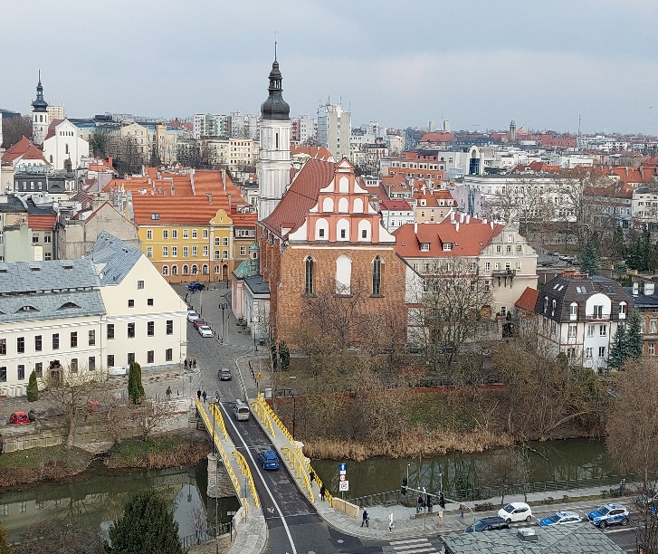 | 